Site web réparti sur plusieurs serveurs
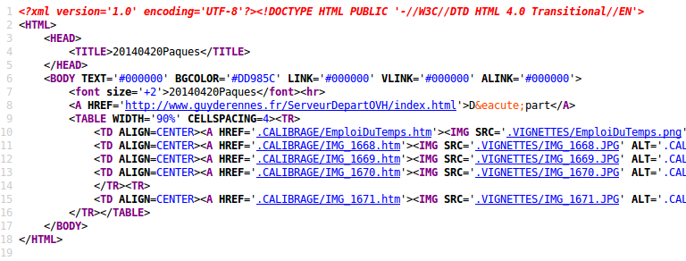
ServeurSuivant/path1Choisi/index.html contient cette référence à la ligne 8 : <A HREF='http://ServeurDepart/index.html'>D&eacute;part</A>
ServeurSuivant

ServeurDepart pointe à la ligne 11 sur serveurSuivant ci-dessus
ServeurDepart | 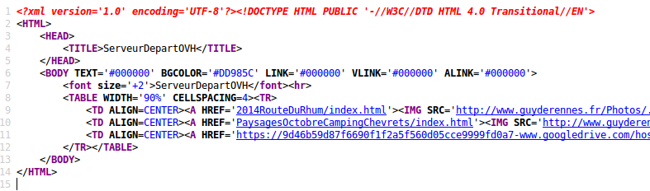

<TD ALIGN=CENTER><A HREF='serveurSuivant/path1Choisi/index.html'><IMG SRC='serveurSuivant/path2Choisi/.VIGNETTES/image2.jpg' ALT='serveurSuivant/image2.htm'><BR>image2</A></TD>
Avec serveurSuivant = xx-www.googledrive.com/host/zz/ => Sachant que index.html ci-dessus en bleu est facultatif.

